C#开发集锦

# 安装VS2017社区版

Visual Studio是由微软开发专本针对Windows操作系统进行应用成u在开发的IDE。现在逐步走向开放，支持语言种类较多。当前稳定发布版本为2017版，2019版也开始启动内测。

操作系统请使用Windows10版本，并且升级到最新版本会比较稳定。在较老的操作系统上可能有不兼容的问题。

针对商业公司、专业支持、社区开发二发布了不同版本。其中针对社区开发使用的VS2017社区版是免费的，只需要注册一个微软账号即可免费使用。

安装方式可以采用离线安装，也可以在线方式安装。由于VS支持的开发业务非常多，因此全功能离线安装包也非常大，接近100GB，针对具体业务需求下载对应业务安装包即可。

## 在线安装

下载操作步骤如下：

1. 从  <https://docs.microsoft.com/en-us/visualstudio/productinfo/vs2017-system-requirements-vs> 下载Community 2017,即vs_community__446504774.1541984878.exe；

2. 双击vs_community__446504774.1541984878.exe，然后对弹出的对话框点击：是；

3. 如下图点击继续：

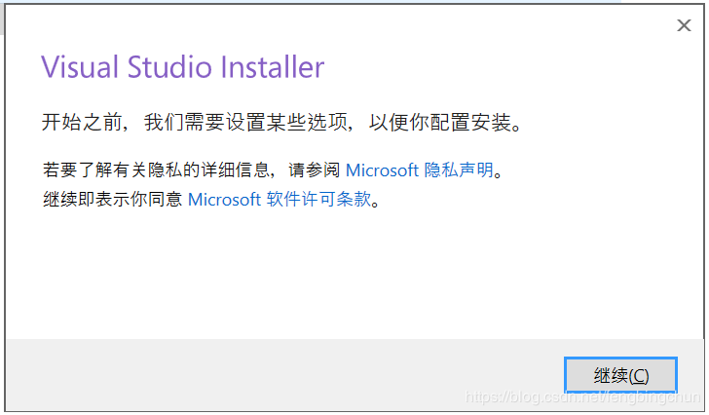

4. 点击继续后的对话框如下图，需要等待片刻：

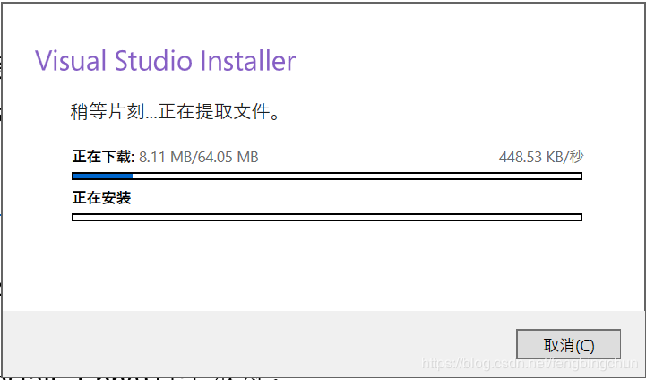

5. 更改安装路径，默认是C:\Program Files (x86)\Microsoft Visual Studio\2017\Community，这里选择将Visual Studio IDE安装到D:\ProgramFiles\Microsoft Visual Studio\2017\Community，将下载缓存安装到D:\ProgramFiles\Microsoft Visual Studio\Packages，将共享组件、工具和SDK安装到D:\ProgramFiles\Microsoft Visual Studio\Shared，如下图所示：

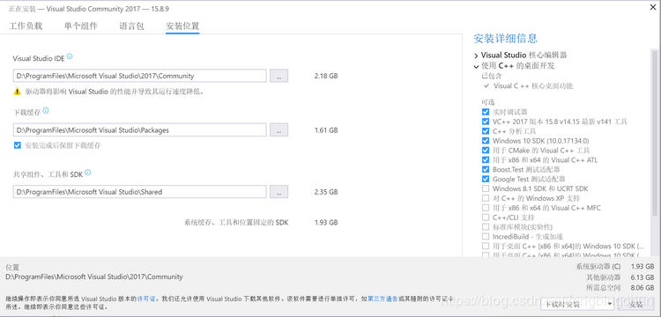

6. 工作负载这里仅勾选”使用C++的桌面开发”，单个组件和语音包使用默认，如下图所示：

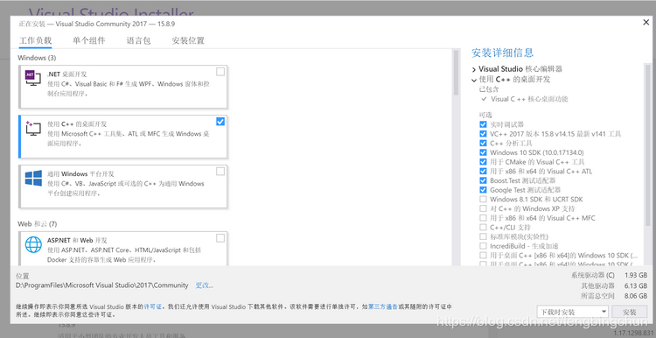

7. 点击安装按钮，如下图所示，需要一些时间：

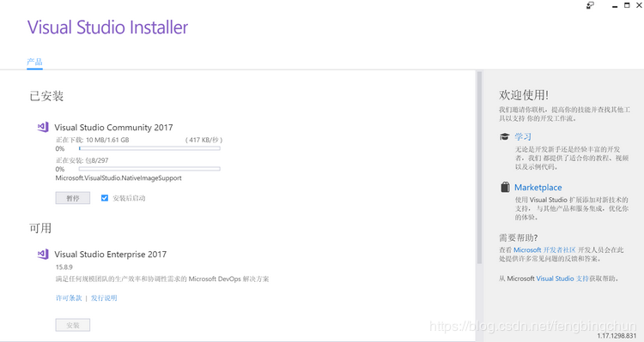

8. 启动vs2017：开发设置：选择Visual C++；颜色主体：选择浅色；点击启动Visual Studio，如下图所示：

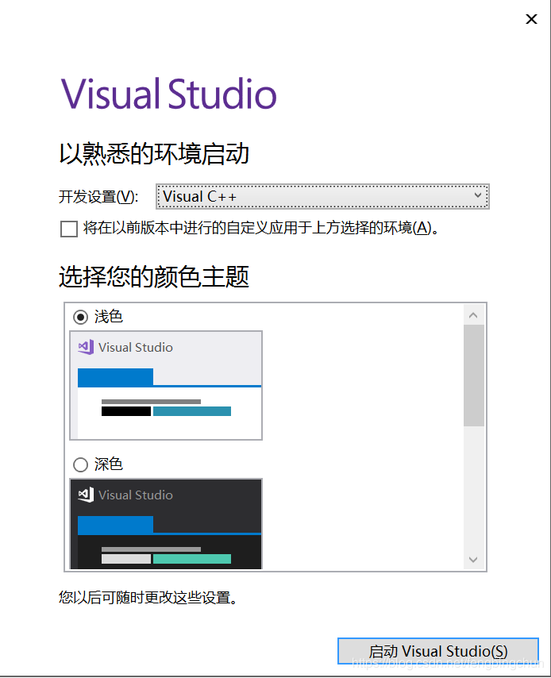

9. 重启电脑，执行更新操作；

10. 设置背景色：依次选择：工具、选项、环境、字体和颜色、纯文本、项背景、自定义：在弹出的颜色对话框中，色调、饱和度、亮度值分别为85,123,205，点击确定即可；

11. 打开Visual Studio 2017，新建一个控制台应用程序，运行结果如下，说明Visual Studio 2017已被正确的安装到Windows10上：

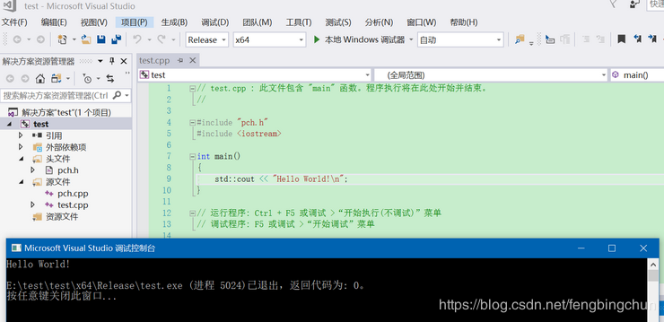

## 离线安装

参考在线安装方式，下载时选择缓存安装包即可，再次安装时安装程序自动检测到本地安装包即可跳过下载步骤自动安装。

# 开始自己的第一个C#程序

1.点击菜单栏-->文件-->新建-->项目，我这里以C#为例，右边栏选择**其它语言-->Visual C#-->Windows桌面**，中间选择**空项目（.NET Framework）**，改变默认路径。

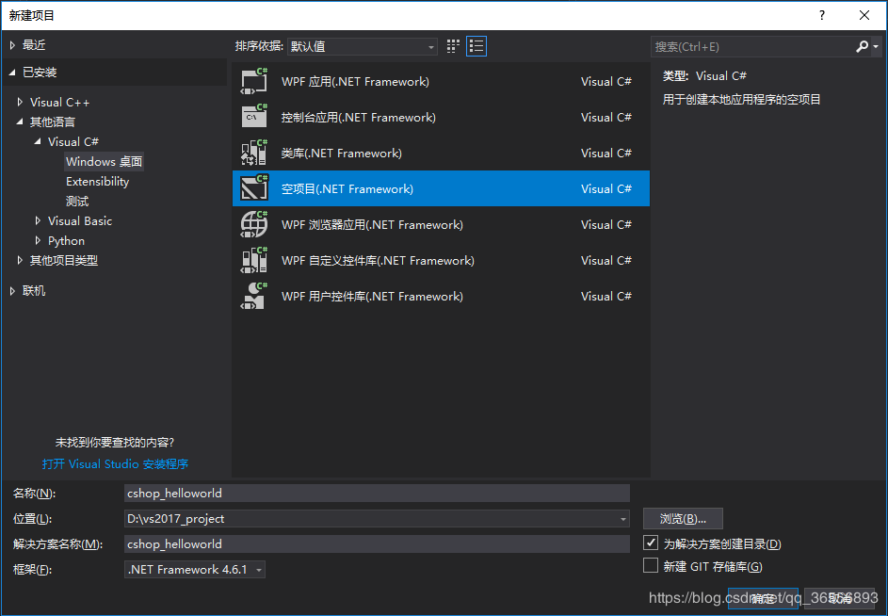

2.右键点击右边栏项目名称**cshop_helloworld**，点击**添加-->新建项**，会出现下面这个界面。和java一样，我们创建一个**类**即可，**后缀名是.cs**，也就是代表了**C SHARP。**

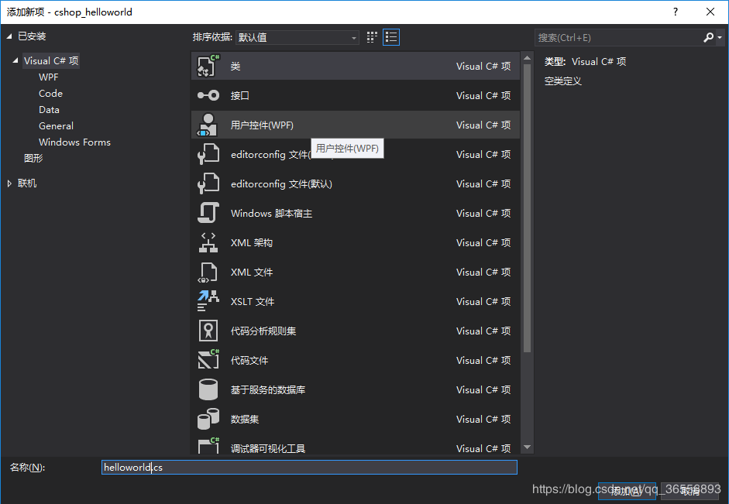

3.之后你的解决方案会多一个**helloworld.cs**的文件，右边是打开的未编辑的文件

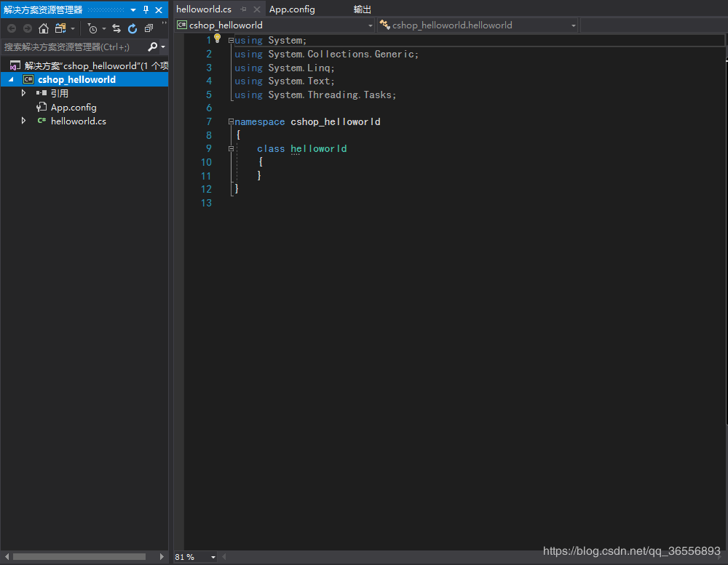

4.之后我们把鼠标移到helloworld上会提示我们有**命名规则冲突**，因为我们的**类名和项目名称重复**

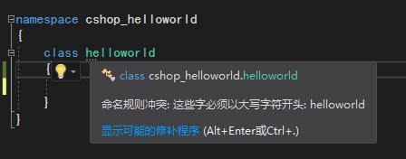

5.修改的方法可以点击下方的**显示可能的修补程序**修改，也可以**换一个类名称**且左边的类名也需要更改

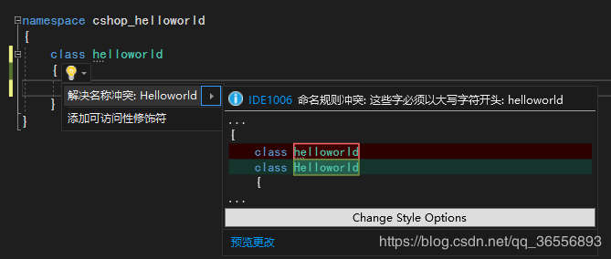

6.博主这里改成了**首字母都大写**

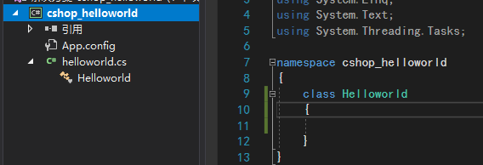

7.输入以下代码

|  |
| --- |
| //主函数入口声明  static void Main(string[] args)  {  //显示消息  Console.WriteLine("Hello World！！");  //等待用户按键动作，防止程序快速结束  Console.ReadKey();  } |

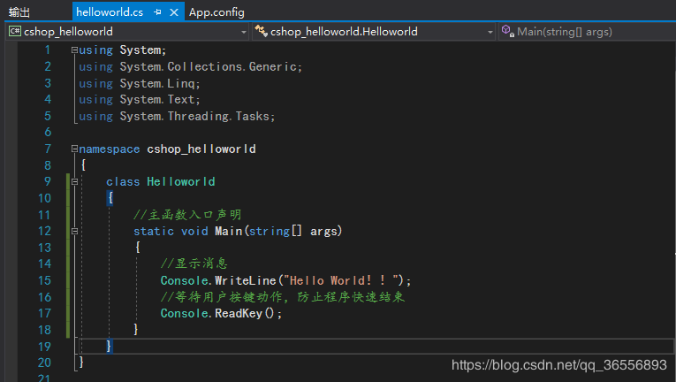

8.点击“**启动**”，显示结果

